YS
热喷涂用镍铬磷合金粉末
Ni-Cr-P alloy powder for thermal spraying

（送审稿）
20××-××-××发布
20××-××-××实施
中华人民共和国工业和信息化部 | 发布

YS/T 537－20XX
代替YS/T537-2006

ICS 77.160
CCS H 71

中华人民共和国有色金属行业标准

前 言

本文件按照GB/T 1.1-2020《标准化工作导则 第1部分：标准化文件的结构和起草规则》的规定起草。
请注意本文件的某些内容可能涉及专利。本文件的发布机构不承担识别专利的责任。
本文件代替YS/T537-2006《镍基喷涂合金粉末》。
本文件与YS/T537-2006相比主要技术变化如下：
a）对文件名称进行了修改，修改为《热喷涂用镍铬磷合金粉末》（见封面，见2006版标准文件封面）；
b）增加了“术语和定义”一章，删除了“镍基喷涂合金粉”和“氧-乙炔火焰粉末喷涂”定义（见第3章，见2006版第1章）；
c）更改了产品分类（见第4章，见2006版第2章）；
d）更改了产品的技术要求（见第5章，见2006版第3章）；
e）更改了试验方法（见第6章，见2006版第4章）；
f）更改了验收规则（见第7章，见2006版第5章）；
g）更改了标志、包装、运输、贮存和随行文件（见第8章，见2006版第6章）。
本文件由全国有色金属标准化技术委员会（SAC/TC243）提出并归口。
本文件起草单位：矿冶科技集团有限公司、北矿新材科技有限公司
本文件主要起草人：
本文件及其所代替文件的历次版本发布情况：
——1987年首次发布，标准号为GB 8548-87；
——2006年由国家标准调整为有色金属行业标准，标准号为YS/T 537-2006；
——本次为第一次修订。

热喷涂用镍铬磷合金粉末

1 范围
本文件规定了热喷涂用镍铬磷合金粉末的技术要求、试验方法、检验规则、标志、包装、运输、贮存、随行文件和订货单内容。
本文件适用于气雾化法制备的热喷涂用镍铬磷合金粉末。
2 规范性引用文件
下列文件中的内容通过文中的规范性引用而构成本文件必不可少的条款。其中，注日期的引用文件，仅该日期对应的版本适用于本文件；不注日期的引用文件，其最新版本（包括所有的修改单）适用于本文件。
GB/T 1479.1 金属粉末 松装密度的测定 第1部分：漏斗法
GB/T 1480 金属粉末 干筛分法测定粒度
GB/T 1482 金属粉末 流动性的测定 标准漏斗法（霍尔流速计）
GB/T 5314 粉末冶金用粉末 取样方法
YS/T 539.4 镍基合金粉化学分析方法 第4部分：铬量的测定 过硫酸铵氧化滴定法
YS/T 539.13 镍基合金粉化学分析方法 第13部分：氧量的测定 脉冲加热惰气熔融-红外线吸收法

3 术语和定义
本文件没有需要界定的术语和定义。
4 牌号
产品根据化学成分的不同分为2个牌号：FH-NiCr20P8、FH-NiCr25P10，其中：FH—表示合金粉末
NiCr20P8和NiCr25P10—分别表示典型铬含量为20%、磷含量为8%和铬含量为25%、磷含量为10%的镍铬磷合金粉末。
5 技术要求
5.1 化学成分
产品的化学成分应符合表1的规定。

表1 产品化学成分

牌号 | 主元素（质量分数）  % |  |  | 杂质元素（质量分数）  %
牌号 | Ni | Cr | P | Fe | Si | O
FH-NiCr20P8 | 余量 | 18.0～22.0 | 7.0~9.0 | <0.8 | <0.5 | <0.08
FH-NiCr25P10 | 余量 | 23.0～27.0 | 9.0～11.0 | <0.8 | <0.5 | <0.08
注：镍含量一般以余量报出，需方要求测定铝含量时，测试方法和范围由供需双方协商确定，并在订货单中注明。
5.2 粒度组成
产品的粒度组成应符合表2的规定。
表2 产品粒度组成
牌号 | 粒度规格 | 粒度组成
FH-NiCr20P8 | 45μm～106μm | <45μm，不大于15%；≥106μm，不大于5%
FH-NiCr25P10 | 45μm～106μm | <45μm，不大于15%；≥106μm，不大于5%
注：需方对粒度组成有特殊要求时，由供需双方协商确定。
5.3 松装密度
产品的松装密度应符合表3的规定。
表3 产品松装密度
牌号 | 粒度规格 | 松装密度
FH-NiCr20P8 | 45μm～106μm | ≥4.0 g/cm³
FH-NiCr25P10 | 45μm～106μm | ≥3.9 g/cm³
5.4 流动性
产品的流动性应不大于25 s/50g。
5.5 微观形貌
产品的微观形貌应为球形或类球形，典型微观形貌照片见附录A；产品的微观形貌在需方有需求时检验，并提供200倍形貌照片。
5.6 外观质量
产品的外观呈灰色，颜色均一，无目视可见夹杂物和结团现象。
6 试验方法
6.1 化学成分
6.1.1 产品Cr含量的测定按YS/T 539.4的规定进行。
6.1.2 产品的O含量的测定按YS/T 539.13的规定进行。
6.1.3产品的P、Fe、Si含量的测定按双方协商一致的方法进行。
6.2 粒度组成
产品的粒度组成测定按GB/T 1480的规定进行。
6.3 松装密度
产品的松装密度测定按GB/T 1479.1的规定进行。
6.4 流动性
产品的流动性测定按GB/T 1482的规定进行。
6.5 微观形貌
需方对产品的微观形貌有要求时，将产品制备成金相样品，采用扫描电子显微镜检验产品的微观形貌。
6.6 外观质量
产品外观质量采用目视检验。
7 检验规则
7.1 检查和验收
7.1.1产品应由供方进行检验，保证产品质量符合本文件及订货单的规定，并填写随行文件。
7.1.2 需方应对收到的产品按本文件的规定进行检验，如检验结果与本文件及合同（或订货单）的规定不符时，应在收到产品之日起60天内向供方提出，由供需双方协商解决。如需仲裁，仲裁取样在需方由供需双方共同进行。
7.2 组批
产品应成批提交验收，每批产品由同一生产工艺制取的、同一牌号及同一粒度规格的粉末混合组成，每批重量不超过1000 kg。
7.3 检验项目及取样
产品的检验项目及取样方法应符合表4的规定。
表4 检验项目及取样
检验项目 | 取样方法 | 取样数量 | 要求的章条号 | 试验方法的章条号
化学成分 | 按GB/T 5314规定进行 | 1份 | 5.1 | 6.1
粒度组成 | 按GB/T 5314规定进行 | 1份 | 5.2 | 6.2
松装密度 | 按GB/T 5314规定进行 | 1份 | 5.3 | 6.3
流动性 | 按GB/T 5314规定进行 | 1份 | 5.4 | 6.4
外观质量 | 逐瓶（或逐袋） | —— | 5.6 | 6.6
ª：需方有要求时检验。
7.4 检验结果判定
7.4.1化学成分、粉末粒度、流动性、松装密度检验不合格，则在该批产品中另取双倍试样对该不合格项进行重复检验，若重复检验仍有结果不合格时，则判该批产品为不合格。
7.4.2 外观质量检验不合格，判该瓶（或袋）产品为不合格。
8 标志、包装、运输、贮存和随行文件
8.1 标志
包装容器表面应标明：
a) 供方名称；
b) 产品名称
c）牌号；
d) 粒度规格；
e) 批号；
f) 净重；
g) “防潮”字样或标志。
8.2 包装
产品用密闭的塑料瓶或铝塑真空袋密封包装，分1kg、2kg、5kg、10kg四种。需方有特殊要求时，由供需双方协商确定。
8.3 运输
产品运输时，应防止受潮，不应重压、抛摔。
8.4 贮存
产品应存放在通风干燥、无腐蚀性环境处，不应阳光直晒。
8.5 随行文件
每批产品应附有随行文件，其中除应包括供方信息、产品信息、本文件编号、出厂日期或包装日期外，还宜包括：
- 产品质量保证书，内容如下：
· 产品的主要性能及技术参数；
· 产品特点（包括制造工艺及原材料的特点）；
· 对产品质量所负的责任；
· 产品获得的质量认证及带供方技术监督部门检印的各项分析检验结果；
- 产品合格证，内容如下：
· 检验项目及其结果或检验结论；
· 批量或批号；
· 检验日期；
· 检验员签名或盖章；
- 产品质量控制过程中的检验报告及成品检验报告；
- 产品使用说明：正确搬运、使用、贮存方法等；
- 其他。
9 订货单内容
订购本文件所列产品的订货单应包括下列内容：
- 产品名称；
- 产品牌号；
- 粒度规格；
- 净重；
- 本标准编号；
- 其他。

附录A
热喷涂用镍铬磷合金粉末典型微观形貌
（资料性）

镍铬磷合金粉末典型微观形貌见图A。

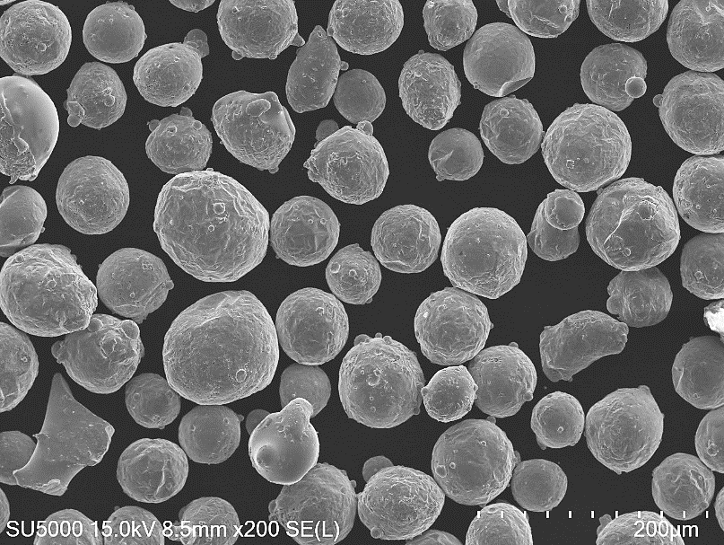
图A. 热喷涂用镍铬磷合金粉末典型微观形貌照片（×200）

